제8회 국제전기자동차엑스포
제3회 IEVE P.R. SHOW
Business opportunities for
Trade and Investment

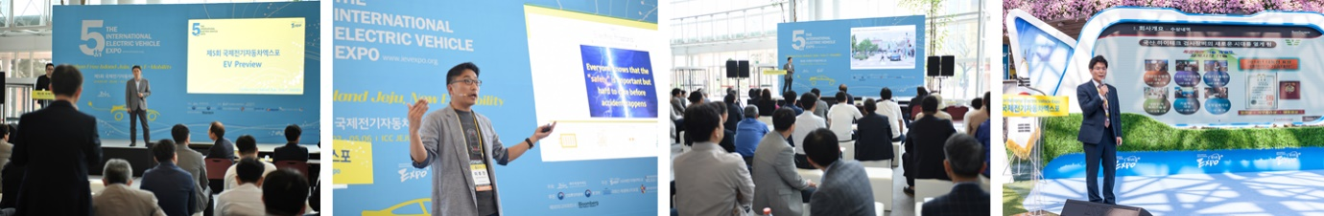

1. 개 요
• 일 시: 2021년 9월 7일 ~ 10일 (4일간), 총 24회
• 제3회 IEVE P.R. SHOW 일정

오 전 (2회) | 오 후 (4회)
□ 10:00 –10:40  □ 11:00-11:40 | □ 14:00-14:40  □ 15:00-15:40  □ 16:00-16:40  □ 17:00-17:40

• 행사 장소: 401호, ICC JEJU
• 송출 채널: 국제전기자동차엑스포 홈페이지(www.ievexpo.org)
가상 전시 플랫폼 24시간 반복송출 (9월 7일~12월 31일)
SNS 및 제주의 소리 방송 등(현장 중계)

2. 목 적
• 참가기업의 제품 및 신기술 홍보 및 상담 지원
• 국내 및 해외 기관의 수출입 거래 및 투자유치 PR

3. 대 상
• 현장 또는 가상 전시회 참가기업
- P.R.희망 기업
• 지자체 및 산하 기관 또는 경제단체(이미지 홍보 및 투자유치)
• 주한 외국 무역 또는 투자진흥기관
• 대학교 (산학협력 및 학생모집)

4. 참가비용
• 50만원
※ 현장 및 가상 전시회 참가기업 50%할인 적용

5. 진행방법
• 신청 후 동종업체 및 주제별로 일정 조정
• 40분 발표 (오전 2팀/오후 4팀)
• 발표 전후 5분간 홍보영상 및 광고 상영 (원하는 경우)

6. 제공사항
• EV PR SHOW 발표 영상 제공
• 무역전문가 지원(GTEP)
• 24시간 발표영상 송출(가상 전시관 내)

7. 신청방법
• 별지 참가신청서 작성 후 이메일 접수
• 참가신청 마감일: 2021년 8월 20일(화) 18:00

8. 문의처
• 담당자: 문 아영 대리
• 연락처: 070-4446-3911
• e-mail: aymoon@ievexpo.org

제8회 국제전기자동차엑스포
IEVE P.R 쇼 참가신청서

▶ 기업 정보
구 분 |  | 국 문 |  | 영 문
기업/기관명
주 소
발  표  자 | 부 서
 | 직 책
 | 성 명
담당자 정보 |  | 부서/직책 | (발표자 동일 시 미기재)
 |  | 성 명 | (발표자 동일 시 미기재)
 |  | 연 락 처
 |  | 휴 대 폰
 |  | e-mail
 |  | 홈페이지
발 표  주 제 |  | 국 문
 |  | 영 문

▶ 참가비 정보
참가비 | 비고
550,000원 (VAT포함) | 현장/버추얼 전시 참가기업  50%할인 혜택 제공

▶ 계좌 정보
총 계 | 금 원
계좌정보 | (사)국제전기자동차엑스포 / 농협은행 / 301-0182-3937-11
제8회 국제전기자동차엑스포 EV PR SHOW에 위와 같이 참가 신청합니다.
사단법인 국제전기자동차엑스포 사무국(담당자: 문아영 대리)
제주특별자치도 제주시 첨단로 213-3, 215호  TEL. 064)702-1580 FAX. 064)702-1576  E-mail. aymoon@ievexpo.org | 2021년 월 일회사명:  대표자 (인)

